Педагогические находки при подготовке к государственной итоговой аттестации.

Специфика экзаменов в форме теста ставит ребят в довольно сложное положение, т.к. они должны оперировать своими знаниями и уметь применять их чаще всего в нестандартной для них ситуации. Вот здесь и встает вопрос – «Как учить результативно, чтобы школьный экзамен по математике стал проверкой знаний учеников, а не наказанием за бесцельно проведенные дни в школе?»
Для подготовки к сдаче государственных экзаменов необходимо учащимся повторить не
только материал курса алгебры 9 класса, но и некоторые из тем и разделов курса 5-8 классов, т.е. «объять необъятное». Считаю, что наиболее эффективный принцип выстраивания подготовки – по темам и начинаю её с сентября 9 класса. Это база для решения заданий первой части экзаменационной работы.
Исходя из содержания и спецификации экзаменационной работы, выделяю следующие 9 тем для повторения: (слайд)
- числа и вычисления;
- алгебраические выражения;
- задачи на проценты;
- чтение графиков реальных зависимостей, таблиц и диаграмм;
- функции и их графики;
- уравнения, системы уравнений;
- неравенства, системы неравенств;
- текстовые задачи;
- вероятность и статистика.
Не секрет, самым важным при подготовке к ОГЭ и ЕГЭ являются вычислительные навыки, в связи с этим возрастает роль устных вычислений и вычислений вообще,
поскольку на экзамене не разрешается использовать калькулятор и таблицы. Многие
вычислительные операции, которые мы имеем обыкновение записывать в ходе подробного решения задачи, в рамках теста совершенно не требуют этого. Поэтому нужно научить учащихся выполнять простейшие (и не очень простые) преобразования устно. Для этого требуется организовать отработку такого навыка до автоматизма. Устные упражнения –наиболее приемлемый способ для решения этой задачи. В начале каждого урока 3-5 минут обязательно отводятся устному счету. В этом помогают математические диктанты, карточки – тренажеры. (Слайды)

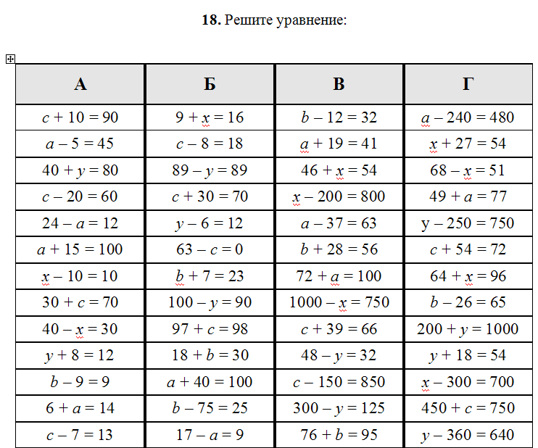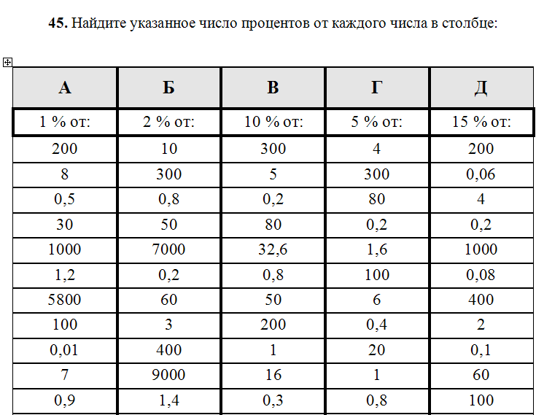
В ходе такой работы отрабатываются не только вычислительные навыки, но и умения решать простейшие квадратные уравнения и неравенства, геометрические задачи.

На повторение каждой темы планирую 2 часа, всего 18 часов, то есть тематическое повторение должно быть завершено к концу первого полугодия. Повторение каждой темы выстраиваю по следующему алгоритму.
На первом занятии повторяем основные понятия, формулы и алгоритмы, разбираем различные типы заданий по теме. Затем учащиеся выполняют тренировочный тест, работая в парах или группах. Все ученики получают один и тот же вариант из 8-9 заданий, содержащий разные типы задач по теме. При выполнении тренировочного теста возможна помощь учителя, так как целью его проведения является не проверка знаний учащихся, а анализ их собственной деятельности, результатом которой должен быть ответ на вопрос: “Умею я решать задачи по этой теме или есть нерешенные проблемы, и какие именно?”.
После завершения работы идет проверка ответов. Далее работа выстраивается по индивидуальным траекториям. Учащиеся, не допустившие ошибок в тесте, получают более сложное задание. С остальными выясняем возникшие затруднения, как правило, это одни и те же задания, и разбираем ошибки. При наличии времени предлагаю еще один вариант тренировочного теста по теме, в котором они выполняют только те задания, с которыми не справились в первый раз. Составлять такие тесты помогают различные сайты. Я использую сайт самостоятельной подготовки Дмитрия Гущина, который позволяет не только составить тест по данной теме , но и дать пояснение к решению (слайд)
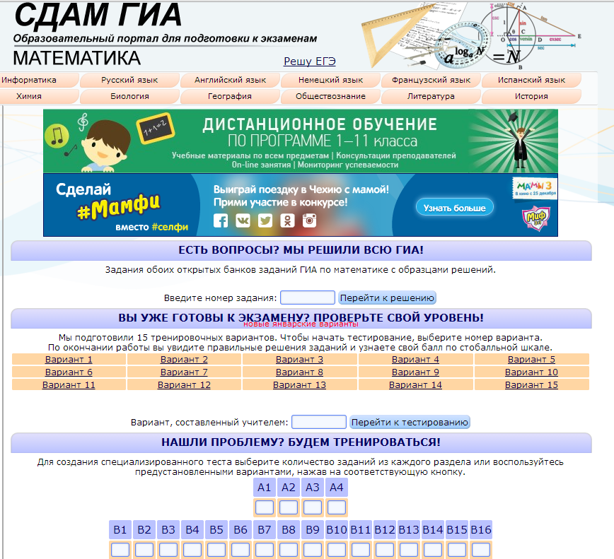
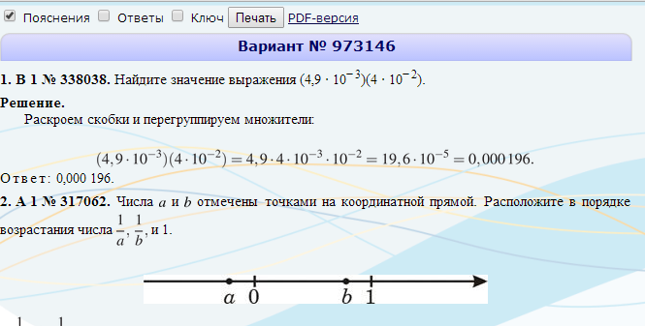

На втором занятии по теме все учащиеся приступают к выполнению контрольного теста. Контрольные тесты даю на 4–6 вариантов. По типу заданий они схожи с тренировочными тестами. При выполнении теста все задания требую прорешивать, без решения работы не принимаю.
Результаты контрольных тестов заношу в таблицу и вижу кому из учащихся над каким заданием нужно поработать, в ходе последующих уроков он получает индивидуальное задание.

Закрепление теоретического материала на практике происходит при выполнении заданий дистанционного обучения на сайте Портал РЭП "Профильное обучение школьников в дистанционной форме". Все учащиеся 9Б класса зарегистрированы на сайте. На сайте прежде чем выполнить работу уч-ся могут повторить теоретический материал, посмотреть презентацию и у них есть возможность несколько раз выполнить один и тот же тест, разбирая свои ошибки. Результаты выполнения заданий я выставляю в журнал учитывая количество попыток или в начале урока даю самостоятельную работу на 7 минут по данной теме. Конечно, не все выполняют данную работу, находятся 2-4 человека , у которых то сайт не открылся, то было некогда. Но помощь в подготовке к ОГЭ на этом сайте есть.

Практически каждый день на уроке мы слышим: «А я забыл, как делать...»,
Что делать в данной ситуации? Можно просто сказать: «Вспоминай!». Можно обратиться к помощи ребят или самой подсказать решение, но даже и после выполнения задания по всем правилам нет гарантии, что учащийся, столкнувшись с типичной проблемой в следующий раз, справиться с ней самостоятельно.
Предупреждение и ликвидация пробелов в знаниях – одна из важнейших составляю-
щих нашей работы, и неудовлетворительное качество этой работы ведет к накоплению у
учащихся пробелов в знаниях до той степени, когда их устранение становится для ученика
практически невозможным,. В этом случае о качественной подготовке к экзамену и говорить не приходится.. Без целенаправленной работы по ликвидации пробелов даже самые строгие проверка домашних заданий и учительский контроль теряют смысл, а работа над ошибками мало соответствует своей цели. Обычно при проверке письменной работы я подчеркиваю то место, где допущена ошибка. Но чтобы ее осознать и ликвидировать, ученик должен иметь под рукой правило, формулу или алгоритм решения. Учебников с такой информацией у школьников нет, и они не знают, в учебнике какого класса её искать.
Эту проблему я решаю следующим образом: если посмотреть тетради 9 класса, то можно увидеть множество восклицательных знаков. Решив задачу, мы записываем какую теорему или свойство использовали при решении. Так при изучении темы монотонность функции, необходимо знание свойств числовых неравенств.(тема изучается в 8 классе) Мы их выписываем и отмечаем восклицательным знаком. При выполнении заданий уч-ся обращаются к этой записи. Ученику достаточно посмотреть на эту запись и он вспоминает ход решения задачи.
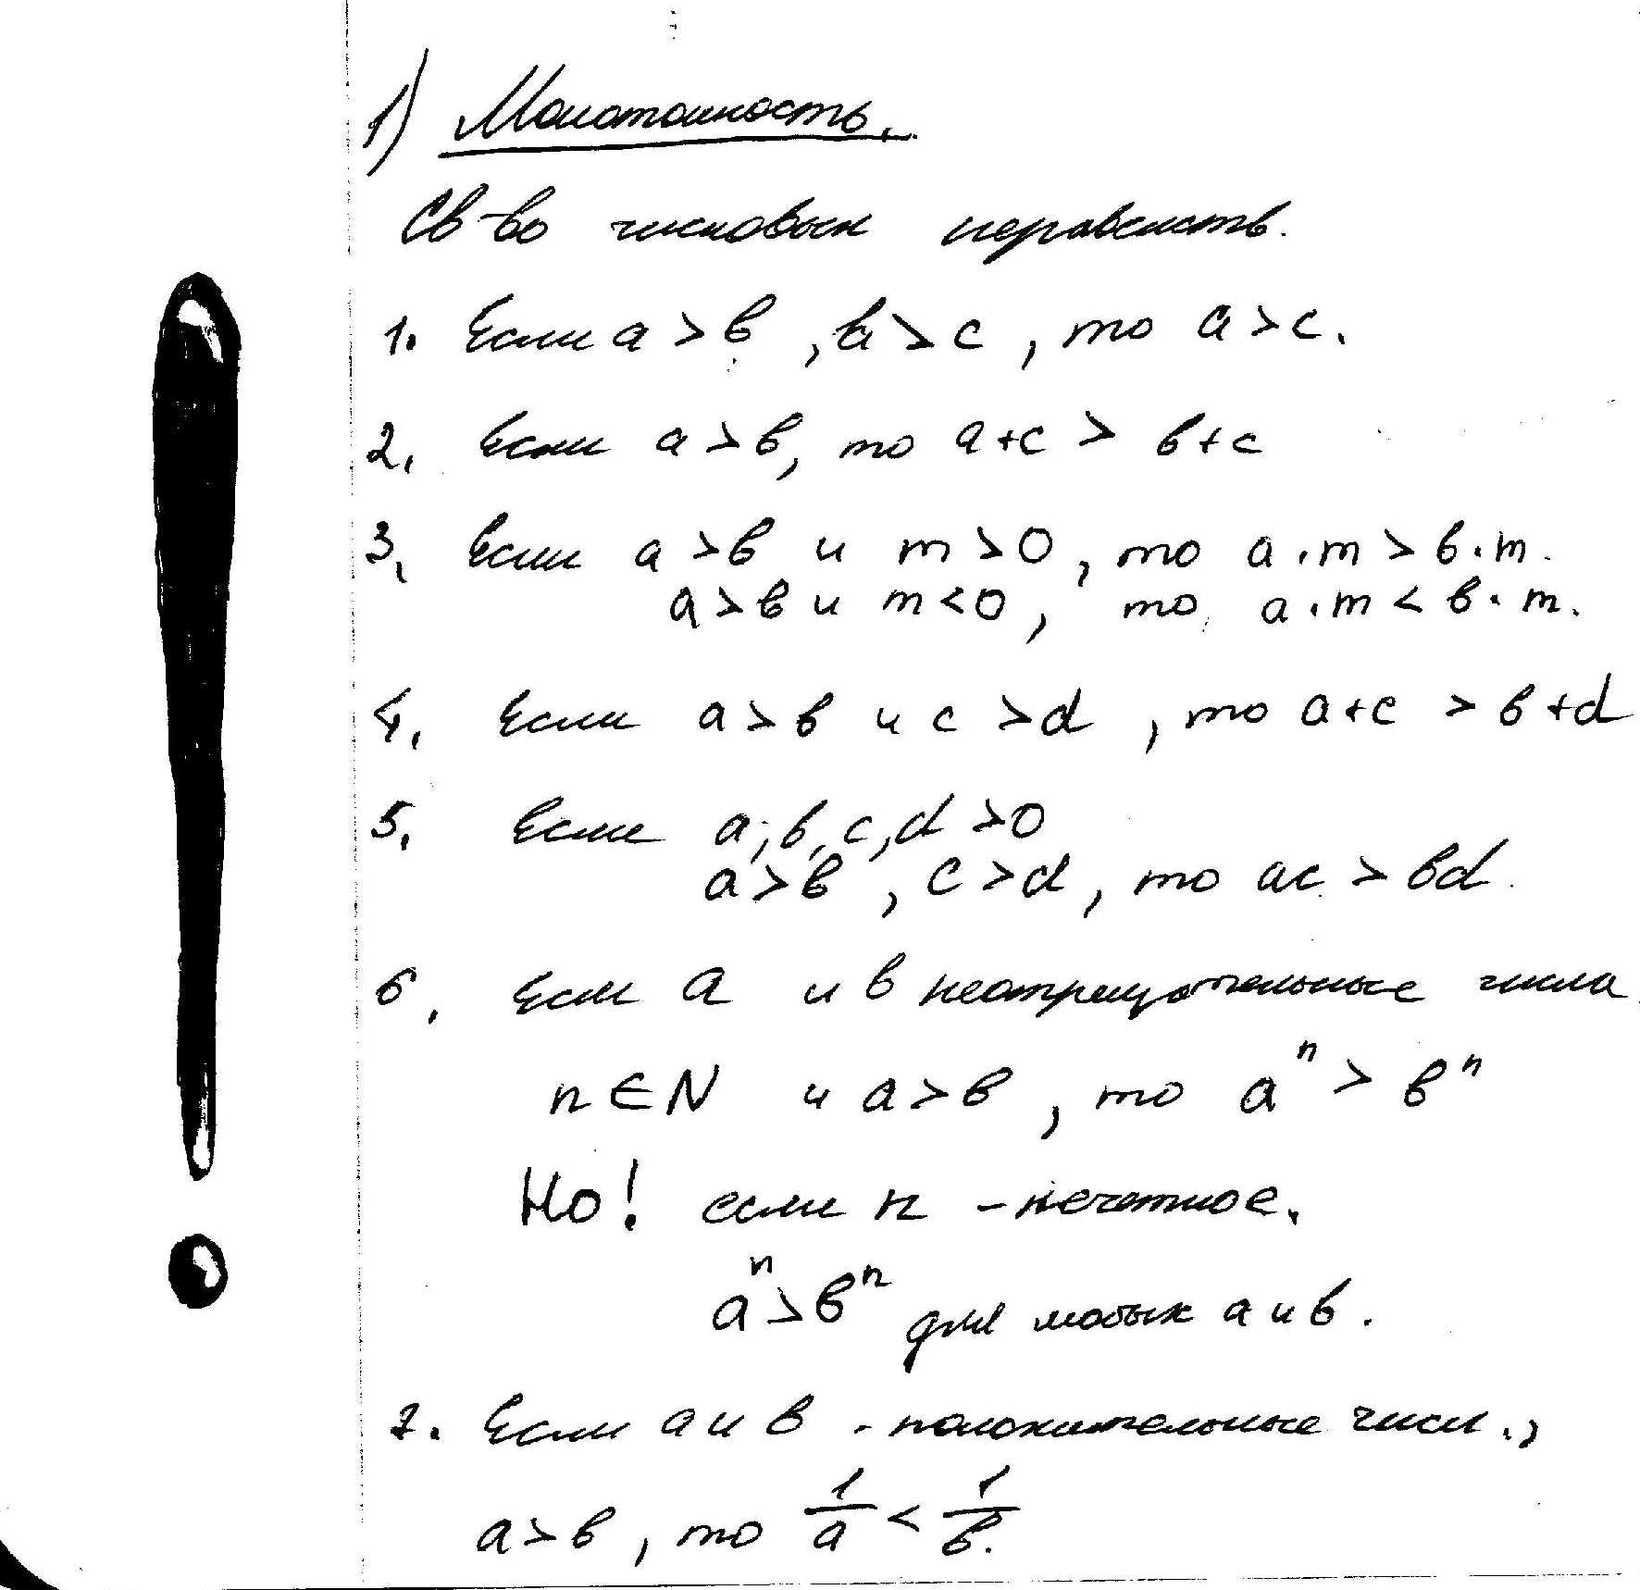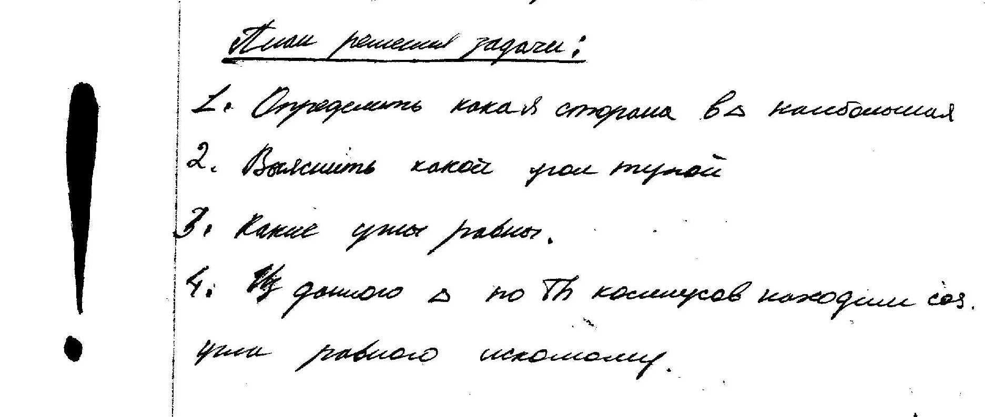

В первой четверти большей частью мы решаем тематические тесты и знакомимся с демоверсией текущего года. Знакомя с демоверсией , кратко характеризую каждое задание. Во второй четверти мы уже подробно разбираем каждое задание.
Открытый банк заданий позволяет отрабатывать навыки решения каждого задания. Я советую учащимся работать с сайтом «Ответ готов.ру», где подробно объясняются все задания открытого банка(слайд)

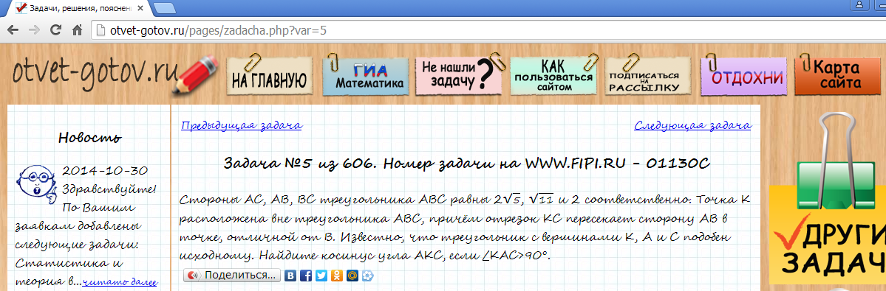
Обращаю внимание на удобный интерфейс.
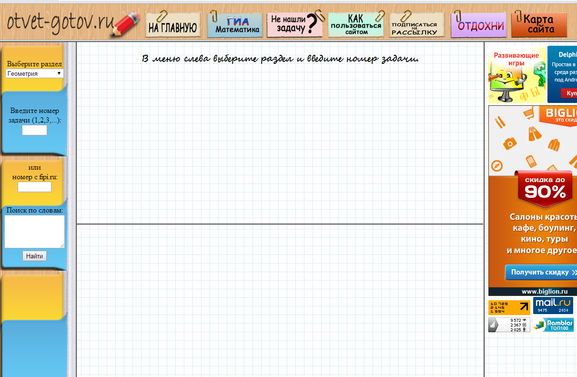

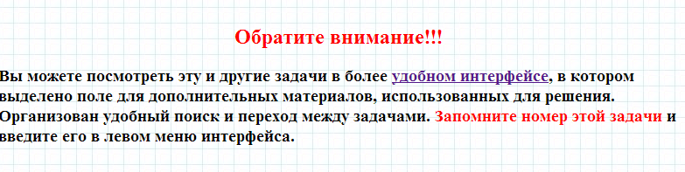
Задания второй части я предлагаю сильным учащимся разбирать самостоятельно, в классе мы решаем подобные задания.

Специфика оценки по математике заставляет настраивать уч-ся на выполнение определенного набора заданий. Чтобы получить удовлетворительную оценку необходимо решить 4 задания из модуля «Алгебра», 2 задания из модуля «Геометрия», 2 задания из модуля «Реальная математика». Так как задания раздела «реальная математика» относительно попроще, учащиеся практически выполняют их, набирая объявленные 8 баллов.. При решении тестов я предлагаю уч-ся чертить таблицу(это только на первых уроках, пока они не усвоят набор 4-2-2) (слайд)
Алгебра
1 | 2 | 3 | 4 | 5 | 6 | 7 | 8

Геометрия
9 | 10 | 11 | 12 | 13

Реальная математика
14 | 15 | 16 | 17 | 18 | 19 | 20

Из таблицы видно сколько задач данного раздела решены.

Системно- деятельностный подход к обучению базируется на утверждении, что усвоение материала возможно только в результате собственной деятельности ученика, Наша задача создать условия для того, чтобы учащийся захотел решать то или иное задание. В этом нам помогает большое количество простых тренировочных заданий с постепенным пошаговым нарастанием трудности. Эти задания строятся таким образом, что переход от одного упражнения к другому связан с незначительными усложнениями формулировки
задания. Такой подход позволяет решить важную дидактическую задачу – предоставить
слабым учащимся возможность на каждом шаге преодолевать только одну какую-либо
трудность.

Дополнительные платные услуги позволяют проводить индивидуальную работу с каждым учащимся. В ходе выполнения тестовых заданий мы разбираем возникающие затруднения.

При проверке тестов заполняю таблицу с результатами выполнения работы по каждому заданию. Обязательно фиксирую вариант, который выполнял ребенок. Имея такую таблицу, легко найти задания, вызвавшие у учеников наибольшее затруднение. На следующем занятии выдаю проверенные работы, текст теста и фронтально разбираем сначала массовые ошибки, а затем единичные по индивидуальным вопросам учащихся. Если раньше я следила за тем, чтобы ученику не доставался тест, который он уже решал. То теперь я предложила ученикам составить таблицу, где они указывают номер теста и количество набранных баллов. При повторном решении теста у учащегося есть возможность сравнить результат набранных баллов.

Моя цель – привести детей к успеху, и если ребенок шаг за шагом успешно добивается успеха и ощущает его, то это способствует не только овладению базовым уровнем знаний, но и формирует у ребенка интерес к учебе, развивает его математические способности, повышает чувство собственного достоинства и раскрывает его интеллектуально-творческий потенциал.

